Министерство образования Московской области

Государственное бюджетное профессиональное образовательное учреждение
Московской области «Физико-технический колледж»

ЗАЩИЩЕНО

ОЦЕНКА_______________

Руководитель специальности
09.02.07 Информационные
системы и программирование

___________ _______________

МОНИТОРИНГ ЗДОРОВЬЯ СКОТА

Пояснительная записка к курсовому проекту

по УП.03 Разработка и администрирование систем искусственного
интеллекта

Руководитель КП | Разработал
преподаватель  ГБПОУ МО «Физтех-колледж»  ___________ Коновалов И.В. | студент группы ИСП-23В  ___________ Пилтакян А.А.

Долгопрудный, 2026

Министерство образования Московской области

Государственное бюджетное профессиональное образовательное учреждение
Московской области «Физико-технический колледж»

Специальность 09.02.07  Информационные системы и  программирование  Квалификация «Программист» | УТВЕРЖДЕНО  цикловой комиссией специальности 09.02.07  «____» _______________ 2026 года  Руководитель специальности  _________________ _____________________

ЗАДАНИЕ

Для курсового проектирования по УП.03 «Разработка и администрирование систем искусственного интеллекта» студенту 4 курса группы ИСП-23В

Пилтакяну Александру Аршалуисовичу

Тема задания: Мониторинг здоровья скота

Дата выдачи: «____» ____________ 2026 г. Срок окончания: «____» ____________ 2026 г.

Руководитель курсового проектирования ___________ Коновалов И.В.

СОДЕРЖАНИЕ
ВВЕДЕНИЕ 4
ГЛАВА 1. АНАЛИЗ ПРЕДМЕТНОЙ ОБЛАСТИ 6
1.1 Описание предметной области 6
1.2 Обзор существующих систем мониторинга КРС 7
1.3 Методы машинного обучения для задачи классификации 8
1.4 Метрики качества классификации 9
1.5 Анализ проблем существующих решений 10
1.6 Назначение системы и целевые группы пользователей 11
1.7 Определение ограничений проектного решения 11
1.8 Диаграмма использования системы (USE-CASE) 12
1.9 Определение требований к системе 13
ГЛАВА 2. РАЗРАБОТКА ПРОГРАММНОГО КОМПЛЕКСА 15
2.1 Описание используемых технологий 15
2.2 Структура приложения и назначение модулей 16
2.3 Описание дизайнерских решений 17
2.4 Описание этапов разработки 18
2.5 Навигационная схема приложения 24
2.6 Тестирование и результаты 25
2.7 Руководство пользователя 28
ЗАКЛЮЧЕНИЕ 31
СПИСОК ИСПОЛЬЗОВАННЫХ ИСТОЧНИКОВ 33
ПРИЛОЖЕНИЕ А. Листинг основных модулей программы 35
ПРИЛОЖЕНИЕ Б. Результаты тестирования (TEST-CASE) 37

ВВЕДЕНИЕ
Современное животноводство сталкивается с задачей повышения продуктивности при одновременном сокращении издержек на содержание поголовья. Согласно данным Министерства сельского хозяйства Российской Федерации, ежегодные потери в молочном животноводстве от заболеваний крупного рогатого скота (КРС) составляют от 12 до 18% от общего объёма производства. Своевременное выявление отклонений в состоянии здоровья животного позволяет снизить эти потери в 2–3 раза, что определяет актуальность разработки систем раннего обнаружения заболеваний.
Развитие технологий интернета вещей (IoT) и появление носимых датчиков (болюсов, ошейников с акселерометрами, температурных меток) сделали возможным непрерывный сбор биометрических данных по каждому животному. Однако объём поступающей информации настолько велик, что эффективный ручной анализ становится невозможным. Это создаёт потребность в автоматизированных программных решениях, использующих методы машинного обучения для классификации состояния здоровья животных.
Объектом исследования является процесс мониторинга здоровья крупного рогатого скота на основе биометрических показателей.
Предметом исследования являются методы машинного обучения и архитектурные подходы к построению веб-приложений, применяемые для решения задачи многоклассовой классификации состояния здоровья животных.
Целью курсового проекта является разработка прототипа веб-приложения для мониторинга здоровья крупного рогатого скота, использующего обученные модели машинного обучения для автоматической классификации состояния каждого животного в три категории: «здорова», «в зоне риска», «больна».
Для достижения поставленной цели сформулированы следующие задачи:
1) выполнить анализ предметной области и существующих систем мониторинга КРС;
2) изучить методы машинного обучения, применимые к задаче многоклассовой классификации состояния здоровья;
3) сформировать обучающий набор данных, отражающий ключевые биометрические показатели и состояние здоровья животных;
4) обучить и сравнить несколько алгоритмов классификации, выбрать оптимальный по совокупности метрик качества;
5) спроектировать архитектуру и пользовательский интерфейс веб-приложения;
6) реализовать прототип системы на основе фреймворка Streamlit с использованием обученной модели;
7) провести функциональное тестирование разработанного приложения и оформить пояснительную записку.
Практическая значимость проекта заключается в создании работающего прототипа, демонстрирующего применимость методов машинного обучения к задаче автоматизированного мониторинга здоровья КРС. Разработанное решение может быть использовано в качестве основы для построения коммерческих систем мониторинга на малых и средних молочных фермах.

ГЛАВА 1. АНАЛИЗ ПРЕДМЕТНОЙ ОБЛАСТИ

1.1 Описание предметной области
Молочное животноводство является одной из ключевых отраслей агропромышленного комплекса Российской Федерации. По данным Росстата, в 2024 году в России насчитывалось более 7,8 миллионов голов крупного рогатого скота, из которых около 3,4 миллиона приходится на молочное направление. Содержание одной коровы требует значительных финансовых вложений (от 80 до 150 тысяч рублей в год), при этом болезни и преждевременная выбраковка наносят существенный экономический ущерб хозяйствам.
Состояние здоровья коровы можно оценивать по совокупности биометрических показателей, измеряемых современными носимыми датчиками. К ключевым параметрам относятся: внутренняя температура тела (Core Body Temperature, CBT) с нормой 38,0–39,5 °C; индекс температуры-влажности окружающей среды (Temperature-Humidity Index, THI); суточный удой (кг/сутки); двигательная активность (количество шагов в сутки); длительность жвачки (руминации) в минутах; частота сердечных сокращений (60–80 уд/мин). Совокупность этих параметров позволяет сделать обоснованный вывод о состоянии животного, в том числе выявить ранние признаки заболеваний за 1–3 дня до появления клинических симптомов.
Традиционные методы оценки здоровья КРС основаны на визуальном осмотре и периодических ветеринарных обследованиях. Однако визуальный осмотр субъективен и не позволяет выявить заболевания на ранних стадиях, а регулярные обследования всего поголовья экономически нецелесообразны. Это создаёт необходимость в автоматизированных системах непрерывного мониторинга, способных в режиме реального времени анализировать поступающие данные и формировать тревоги при отклонениях.

1.2 Обзор существующих систем мониторинга КРС
На мировом рынке представлено несколько коммерческих систем мониторинга здоровья КРС, основанных на сборе и анализе биометрических данных. Рассмотрим основные из них.
Система SCR Heatime (Allflex Livestock Intelligence, Израиль/США) — лидер рынка автоматизированных систем мониторинга. Использует акселерометры в составе ошейников для регистрации активности и длительности жвачки. Программное обеспечение DataFlow II позволяет формировать индивидуальные профили животных и выявлять отклонения от нормы. Стоимость одного ошейника составляет от 280 до 350 долларов США, что ограничивает применение системы крупными хозяйствами.
Система Cowlar (Cowlar Inc., США) — облачная платформа, включающая «умные» ошейники с датчиками температуры и активности. Особенностью является использование машинного обучения для прогнозирования событий отёла и течки. Подписочная модель оплаты (от 9 долларов в месяц за животное) делает решение доступным для хозяйств среднего размера.
Система Afimilk AfiAct II (Afimilk, Израиль) — комплексное решение, объединяющее данные о доении с показателями активности и жвачки. Интеграция с доильным оборудованием обеспечивает высокую точность определения состояния молочной продуктивности, однако привязка к экосистеме производителя ограничивает гибкость.
Среди отечественных разработок следует отметить систему «Воловье око» (компания «Биомера», Россия), реализующую функционал измерения активности и температуры через ушные метки. Несмотря на меньшую стоимость оборудования по сравнению с зарубежными аналогами, программное обеспечение системы пока ограничено по функциональности.
Анализ существующих решений показывает, что большинство коммерческих продуктов реализованы как закрытые проприетарные платформы, имеют высокую стоимость владения и слабо интегрируются с системами учёта сторонних производителей. Это создаёт потребность в открытых прототипах, демонстрирующих применимость методов машинного обучения к задаче мониторинга и пригодных к адаптации под конкретные условия хозяйства.

1.3 Методы машинного обучения для задачи классификации
Задача определения состояния здоровья животного по набору биометрических показателей сводится к задаче многоклассовой классификации с учителем. Имеется обучающая выборка пар (X, y), где X — вектор биометрических признаков, а y ∈ {healthy, at_risk, sick} — метка класса. Цель состоит в построении функции f(X) → y, минимизирующей ошибку классификации на новых, не виденных моделью данных.
Логистическая регрессия (Logistic Regression) представляет собой обобщение задачи бинарной классификации на множество классов. В случае мультиклассовой задачи применяется подход «один против всех» или мультиномиальная регрессия с softmax-функцией. Модель строит линейную разделяющую поверхность в пространстве признаков и оптимизирует параметры через метод максимального правдоподобия. Несмотря на простоту, логистическая регрессия часто демонстрирует результаты, сопоставимые с более сложными моделями, при условии качественной предобработки признаков.
Случайный лес (Random Forest) — ансамблевый метод, основанный на построении множества решающих деревьев. Каждое дерево обучается на случайной подвыборке данных и подмножестве признаков. Итоговое предсказание формируется большинством голосов (для классификации). Метод устойчив к переобучению, не требует масштабирования признаков и предоставляет интерпретируемую оценку важности каждого признака.
Градиентный бустинг (Gradient Boosting) — ансамблевый метод, где деревья обучаются последовательно. Каждое следующее дерево обучается компенсировать ошибки предыдущих, что позволяет постепенно уточнять предсказания. Метод демонстрирует высокую точность на задачах с табличными данными, но более чувствителен к подбору гиперпараметров по сравнению со случайным лесом.
В рамках данного проекта реализовано сравнение трёх перечисленных алгоритмов на одинаковых данных с одинаковой схемой кросс-валидации. Такой подход позволяет обоснованно выбрать наилучшую модель и продемонстрировать преимущества и ограничения каждого подхода.

1.4 Метрики качества классификации
Для оценки качества классификационных моделей используется ряд стандартных метрик, рассчитываемых на основе матрицы ошибок (confusion matrix). В таблице 1 представлены ключевые показатели.
Таблица 1 – Метрики качества многоклассовой классификации
Метрика | Формула | Назначение
Accuracy | (TP + TN) / N | Доля правильных предсказаний
Precision | TP / (TP + FP) | Точность по каждому классу
Recall | TP / (TP + FN) | Полнота по каждому классу
F1-score | 2·P·R / (P + R) | Среднее гармоническое P и R
ROC-AUC | ∫TPR(FPR) dFPR | Площадь под ROC-кривой
При неравномерном распределении классов (как в задаче мониторинга КРС, где большинство животных здоровы) применяется усреднение метрик по классам. Различают два подхода: micro-averaging (учёт всех предсказаний независимо от класса) и macro-averaging (среднее по классам с равным весом). В данной работе используется macro-averaging, поскольку оно даёт равный вес каждому классу и позволяет адекватно оценивать качество модели на меньшинствах классов «в зоне риска» и «больна».
Для оценки устойчивости результатов применяется метод стратифицированной k-fold кросс-валидации (StratifiedKFold), при котором обучающая выборка разбивается на k частей с сохранением соотношения классов в каждой части. Модель обучается k раз, каждый раз используя k−1 частей для обучения и одну часть для валидации. Итоговая оценка качества формируется как среднее значение по всем k запускам.

1.5 Анализ проблем существующих решений
Проведённый анализ коммерческих систем мониторинга здоровья КРС позволяет выделить ряд проблем, ограничивающих их повсеместное применение в отечественной отрасли:
– высокая стоимость владения — суммарные затраты на оборудование и подписку для стада из 100 голов могут превышать 1,5 миллиона рублей в год;
– проприетарная природа решений — данные хранятся в закрытых форматах у поставщика, что усложняет миграцию между системами и интеграцию с программами учёта;
– слабая локализация — большинство интерфейсов ориентированы на западный рынок, отсутствует русскоязычная документация и поддержка;
– ориентация на крупные хозяйства — функциональность многих систем избыточна для малых и средних ферм, что снижает экономическую целесообразность внедрения;
– закрытые алгоритмы машинного обучения — пользователь не может оценить качество работы модели на собственных данных и адаптировать её к специфике своего стада.
Перечисленные проблемы определяют необходимость разработки открытых прототипов, демонстрирующих применимость методов машинного обучения к задаче мониторинга здоровья КРС и пригодных к дальнейшему развитию силами разработчика хозяйства. Именно такой прототип реализуется в рамках данного курсового проекта.

1.6 Назначение системы и целевые группы пользователей
Разрабатываемая система предназначена для автоматизированного мониторинга состояния здоровья крупного рогатого скота на основе обработки биометрических данных методами машинного обучения. Основные функции системы включают визуализацию текущего состояния стада, индивидуальный мониторинг каждого животного, классификацию состояния здоровья по обученной модели машинного обучения, анализ исторических данных и сравнение качества моделей.
Целевыми группами пользователей системы являются:
– зоотехники и операторы молочных ферм — для ежедневного мониторинга поголовья, выявления животных, требующих внимания, и принятия решений об организации содержания;
– ветеринарные врачи — для индивидуальной диагностики состояния конкретного животного и оценки динамики его показателей;
– руководители фермерских хозяйств — для получения сводной картины по стаду и оценки общих тенденций (например, выявления тепловых стрессов при изменении погодных условий);
– разработчики и исследователи — для оценки применимости различных алгоритмов машинного обучения к задаче и анализа структуры данных.

1.7 Определение ограничений проектного решения
В рамках курсового проекта разрабатывается прототип системы, не предназначенный для эксплуатации в реальных производственных условиях без дополнительной доработки. С учётом учебного характера работы приняты следующие ограничения проектного решения:
– обрабатываются только данные молочного направления КРС; мясное направление, телята и быки-производители не рассматриваются;
– входные данные имеют вид суточных агрегатов по каждому животному (средняя температура, суточный удой, активность и т. д.); работа с сырыми высокочастотными данными датчиков не предусмотрена;
– система рассчитана на интерактивный режим работы одного пользователя через веб-интерфейс; многопользовательский режим и разграничение доступа выходят за рамки проекта;
– не предусматривается долгосрочное хранение данных в базе данных — используется файловое хранение в формате CSV;
– для работы клиентской части требуется современный браузер с поддержкой JavaScript (Google Chrome, Mozilla Firefox, Microsoft Edge версий 2023 года и новее).

1.8 Диаграмма использования системы (USE-CASE)
Для формализации функциональных требований к системе построена диаграмма прецедентов использования (USE-CASE diagram), представленная на рисунке 1. В системе выделен один основной актор — пользователь в роли зоотехника или ветеринара.
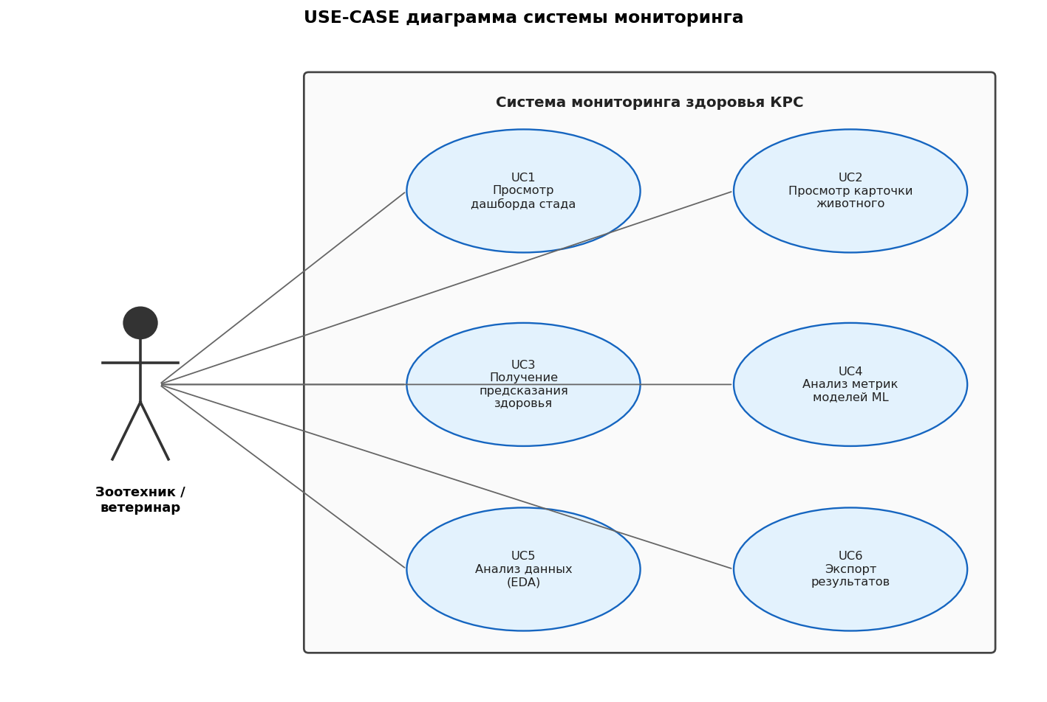
Рисунок 1 – Диаграмма прецедентов использования системы
Выделены следующие основные прецеденты использования системы:
– UC1. Просмотр дашборда стада — получение сводной картины по всему поголовью с разделением животных по статусу;
– UC2. Просмотр карточки животного — детальный мониторинг одного конкретного животного: динамика биометрических показателей за период наблюдения;
– UC3. Получение предсказания здоровья — ввод биометрических показателей и получение предсказанного класса состояния с вероятностями;
– UC4. Анализ метрик моделей — просмотр результатов обучения и сравнения трёх моделей машинного обучения;
– UC5. Анализ данных (EDA) — изучение распределений признаков, корреляций и зависимостей;
– UC6. Экспорт результатов — сохранение графиков и таблиц для включения в отчёты.

1.9 Определение требований к системе
На основе сформулированной диаграммы прецедентов использования и анализа предметной области определены функциональные и нефункциональные требования к системе.
Функциональные требования. Система должна обеспечивать:
– загрузку и отображение данных биометрических показателей из CSV-файла;
– вычисление сводных показателей по стаду (численность, доли животных по статусам, средний удой и температура);
– отображение динамики ключевых показателей для каждого животного за период наблюдения;
– выполнение предсказания состояния здоровья по введённым параметрам с использованием обученной модели машинного обучения;
– отображение метрик качества обученных моделей и их сравнение (accuracy, precision, recall, F1, ROC-AUC);
– визуализацию результатов в виде интерактивных графиков и статических изображений.
Требования к графическому интерфейсу:
– минималистичный дизайн без избыточных элементов;
– цветовая дифференциация состояний здоровья: зелёный — здорова, оранжевый — в зоне риска, красный — больна;
– адаптивная вёрстка, корректное отображение на разрешении от 1280×720 пикселей;
– интуитивно понятная навигация через боковое меню;
– поддержка русского языка во всех элементах интерфейса.
Требования к надёжности:
– корректная обработка отсутствия исходных файлов с выводом понятного сообщения об ошибке;
– устойчивость к некорректным значениям параметров (вне допустимых диапазонов);
– кэширование загруженных данных и моделей для повышения производительности;
– среднее время отклика интерфейса не должно превышать 1 секунду для типовых операций.

ГЛАВА 2. РАЗРАБОТКА ПРОГРАММНОГО КОМПЛЕКСА

2.1 Описание используемых технологий
В качестве основной среды разработки выбран язык программирования Python версии 3.11 в силу его доминирующего положения в области машинного обучения и анализа данных, наличия обширной экосистемы научных библиотек и относительно низкого порога входа. Список используемых технологий приведён в таблице 2.
Таблица 2 – Используемые технологии и библиотеки
Технология | Версия | Назначение
Python | 3.11 | Основной язык программирования
Streamlit | 1.36+ | Фреймворк для построения веб-приложения
scikit-learn | 1.5+ | Реализация алгоритмов машинного обучения
pandas | 2.2+ | Обработка табличных данных
NumPy | 1.26+ | Численные вычисления, операции с массивами
Matplotlib | 3.8+ | Построение статических графиков
Seaborn | 0.13+ | Статистическая визуализация на основе Matplotlib
Plotly | 5.20+ | Интерактивные графики для веб-интерфейса
joblib | 1.4+ | Сериализация обученных моделей
Streamlit выбран в качестве платформы для построения пользовательского интерфейса по следующим причинам: фреймворк обеспечивает декларативный подход к описанию веб-приложений на Python без необходимости работы с HTML, CSS и JavaScript; автоматически генерирует адаптивный интерфейс; поддерживает многостраничную архитектуру; интегрируется с распространёнными библиотеками визуализации (Matplotlib, Plotly). Эти свойства позволяют сосредоточиться на содержательной части приложения, не отвлекаясь на детали веб-разработки.
Библиотека scikit-learn предоставляет унифицированный интерфейс для большинства классических алгоритмов машинного обучения, включая используемые в проекте логистическую регрессию, случайный лес и градиентный бустинг. Возможность сериализации обученных моделей через joblib позволяет отделить процесс обучения от процесса предсказания, что упрощает развёртывание системы.
Общая архитектура программного комплекса представлена на рисунке 2 и включает четыре логических слоя: слой данных, слой машинного обучения, слой бизнес-логики и слой представления.
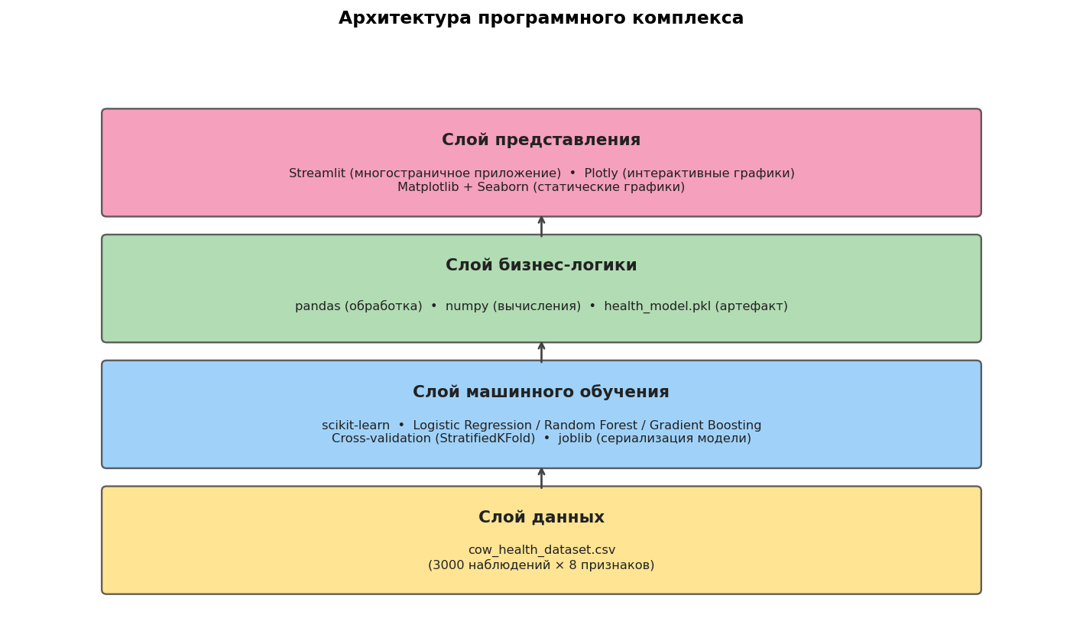
Рисунок 2 – Архитектура программного комплекса

2.2 Структура приложения и назначение модулей
Структура проекта организована в виде многостраничного приложения Streamlit. Корневая директория проекта содержит следующие основные элементы:
– app/Главная.py — точка входа приложения, главная страница с обзором системы и ключевыми метриками;
– app/pages/ — каталог с подстраницами приложения (карточка животного, предсказание здоровья, дашборд стада, сравнение моделей, аналитика данных);
– app/utils.py — модуль с общими функциями загрузки данных и модели, используемыми во всех страницах;
– data/cow_health_dataset.csv — обучающий набор данных;
– data/models/health_model.pkl — сериализованная обученная модель с метаданными;
– data/figures/ — каталог с графиками, формируемыми при обучении;
– scripts/ — каталог со скриптами генерации данных и обучения моделей;
– requirements.txt — список зависимостей с указанием версий.
Streamlit автоматически формирует боковую панель навигации на основе имён файлов в каталоге app/pages/. Это упрощает добавление новых разделов без необходимости модификации главной страницы. Иконки и порядок отображения управляются через префиксы и эмодзи в именах файлов (например, «1_🐄_Карточка_животного.py»).
Модуль utils.py инкапсулирует загрузку данных и модели с использованием механизмов кэширования Streamlit (@st.cache_data и @st.cache_resource). Это позволяет избежать повторной загрузки при переключении между страницами и обеспечивает быстрый отклик интерфейса.

2.3 Описание дизайнерских решений
Графическое оформление приложения построено на принципах минимализма с упором на читаемость и информативность. Базовые стили предоставляются фреймворком Streamlit и не требуют дополнительной настройки. Цветовая схема ориентирована на интуитивное восприятие состояний здоровья:
– зелёный (#21C354) — состояние «здорова», нормальное функционирование;
– оранжевый (#FF8C00) — состояние «в зоне риска», требует наблюдения;
– красный (#FF4B4B) — состояние «больна», требует немедленных действий;
– синий (#0068C9) — нейтральные элементы интерфейса (заголовки, ссылки).
Все ключевые показатели представлены в виде KPI-карточек (metric components) с крупным числовым значением и подписью. Графики дублируют ключевую информацию визуально, что облегчает восприятие. Использование эмодзи в названиях разделов делает интерфейс более дружелюбным и облегчает навигацию для неподготовленного пользователя.
Адаптивная вёрстка обеспечивается за счёт встроенной системы колонок Streamlit (st.columns), позволяющей размещать содержимое в гибкой сетке. На небольших экранах колонки автоматически располагаются последовательно, сохраняя читаемость.

2.4 Описание этапов разработки
Разработка программного комплекса велась поэтапно: формирование набора данных, разведочный анализ, обучение моделей, реализация веб-интерфейса. Рассмотрим каждый этап подробнее.
2.4.1 Формирование обучающего набора данных. В отсутствие открытых датасетов, содержащих полный набор биометрических показателей с метками состояния здоровья, был сформирован синтетический набор данных, основанный на ветеринарных нормативах и структуре открытого датасета MmCows (Multimodal Cows, Purdue University). Сгенерированы наблюдения для 100 животных на период 30 дней, всего 3000 наблюдений. Распределение классов соответствует реальной статистике в молочном животноводстве: 72% здоровых, 20% в зоне риска, 8% больных.
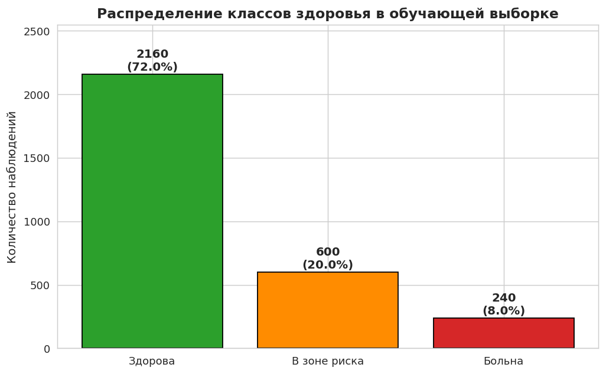
Рисунок 3 – Распределение классов здоровья в обучающей выборке
Каждое наблюдение включает следующие признаки: идентификатор животного (cow_id), дата (date), средняя температура тела (cbt_mean), индекс температуры-влажности (thi_mean), суточный удой (milk_yield_kg), активность (activity), время руминации (rumination_min), частота сердечных сокращений (hr), преобладающее поведение (behavior_mode) и метка состояния (health_status).
2.4.2 Разведочный анализ данных. Перед обучением моделей был проведён разведочный анализ (Exploratory Data Analysis, EDA), включающий построение распределений признаков по классам, корреляционной матрицы и диаграмм размаха (boxplots). На рисунке 4 приведены распределения ключевых признаков по классам, показывающие явные различия между группами здоровых и больных животных.
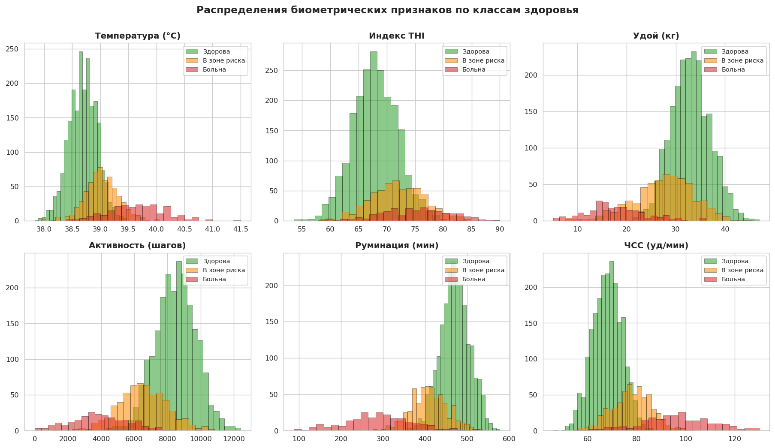
Рисунок 4 – Распределения биометрических признаков по классам
Корреляционная матрица (рисунок 5) показывает наличие осмысленных взаимосвязей между признаками: температура тела отрицательно коррелирует с удоем и активностью, а время руминации положительно связано с активностью. Эти зависимости соответствуют ветеринарным представлениям о физиологии КРС.
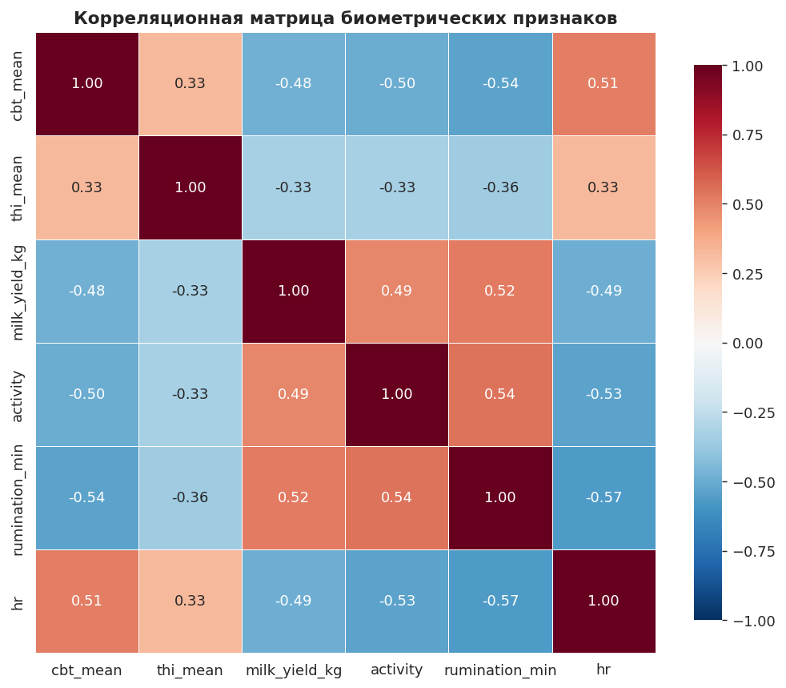
Рисунок 5 – Корреляционная матрица биометрических признаков
2.4.3 Балансировка классов. Поскольку обучающая выборка несбалансирована (72/20/8%), при обучении моделей применяется взвешивание классов через параметр class_weight='balanced'. Этот подход назначает каждому классу вес, обратно пропорциональный его частоте, что компенсирует диспропорцию без необходимости искусственного увеличения количества примеров миноритарных классов.
2.4.4 Обучение и сравнение моделей. На основе подготовленного набора данных обучены три модели машинного обучения: логистическая регрессия, случайный лес и градиентный бустинг. Для каждой модели проведена пятикратная стратифицированная кросс-валидация, после чего модели обучены на 75% данных и протестированы на оставшихся 25%. Результаты сравнения представлены в таблице 3.
Таблица 3 – Метрики качества обученных моделей на тестовой выборке
Модель | Accuracy | Precision | Recall | F1 | ROC-AUC
Logistic Regression | 0,983 | 0,966 | 0,972 | 0,969 | 0,998
Random Forest | 0,964 | 0,946 | 0,916 | 0,930 | 0,997
Gradient Boosting | 0,965 | 0,950 | 0,925 | 0,937 | 0,997
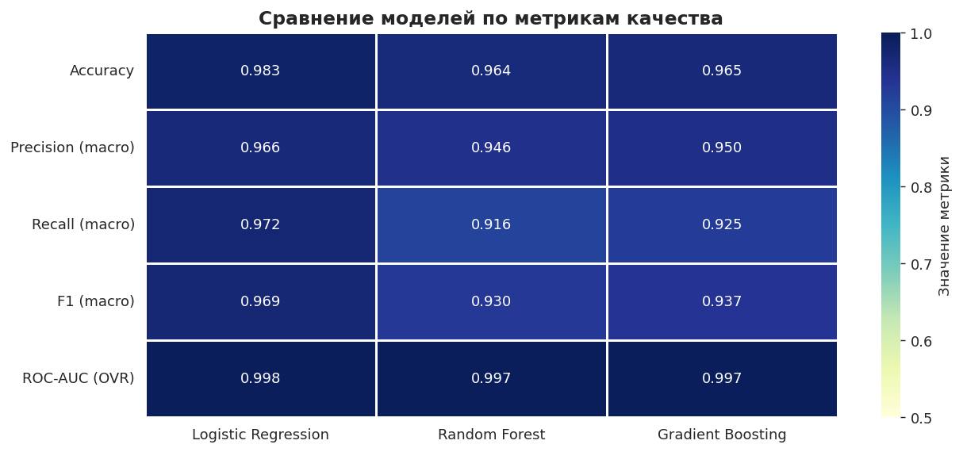
Рисунок 6 – Сравнительная диаграмма метрик качества моделей
Все три модели показали высокие значения метрик, что объясняется достаточно высокой разделимостью классов в пространстве признаков. Наилучший результат по F1-метрике продемонстрировала логистическая регрессия (F1 = 0,969), что является нетривиальным наблюдением: несмотря на простоту модели, она оказалась не хуже ансамблевых методов. Это свидетельствует о хорошем качестве предобработки данных и о том, что классы в основном линейно разделимы.
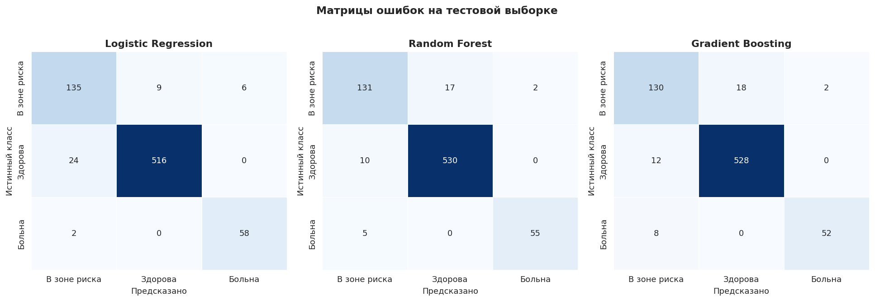
Рисунок 7 – Матрицы ошибок (confusion matrix) для трёх моделей
Анализ матриц ошибок показывает, что ни одна из моделей не путает напрямую классы «здорова» и «больна» — все ошибки проходят через промежуточный класс «в зоне риска». С практической точки зрения это благоприятное свойство: ложные тревоги (когда здоровое животное классифицируется как требующее внимания) предпочтительнее пропуска заболевания.
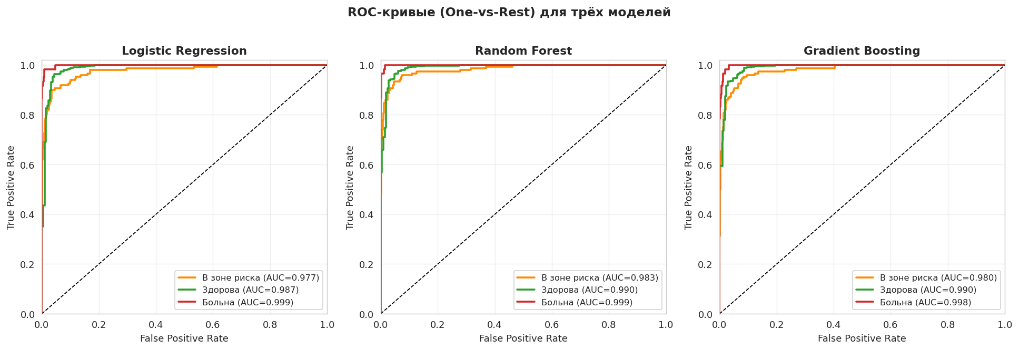
Рисунок 8 – ROC-кривые трёх моделей (One-vs-Rest)
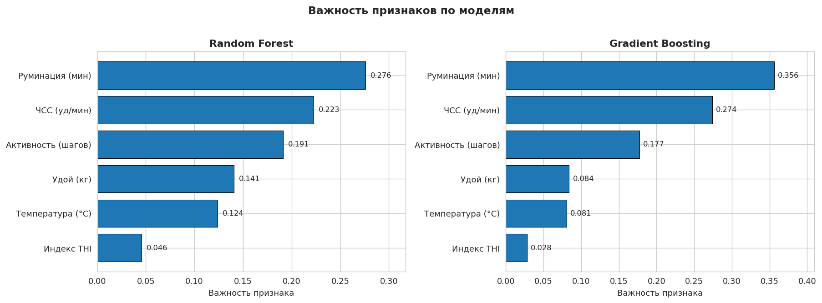
Рисунок 9 – Важность признаков для модели Random Forest и Gradient Boosting
Анализ важности признаков (рисунок 9) показывает, что наиболее информативными являются время руминации и температура тела, что соответствует ветеринарной практике: длительность жвачки является ранним индикатором стресса или заболевания, а температура — прямым показателем воспалительных процессов.
Поскольку модель обучалась только на физиологически реалистичных диапазонах значений признаков, её способность распознавать экстремальные отклонения (например, гипотермию при температуре ниже 36 °C или гипертермию при температуре выше 41 °C) ограничена. Для повышения надёжности предсказаний в систему добавлен дополнительный слой клинических правил (rule-based override), который перекрывает решение модели при обнаружении критических значений показателей. Финальный вердикт системы формируется как комбинация предсказания ML-модели и срабатывания клинических правил, что обеспечивает безопасное поведение даже в неучтённых при обучении ситуациях.

2.5 Навигационная схема приложения
Навигация в веб-приложении организована через боковое меню Streamlit с автоматическим формированием списка страниц на основе файловой структуры. Схема приложения представлена на рисунке 10.
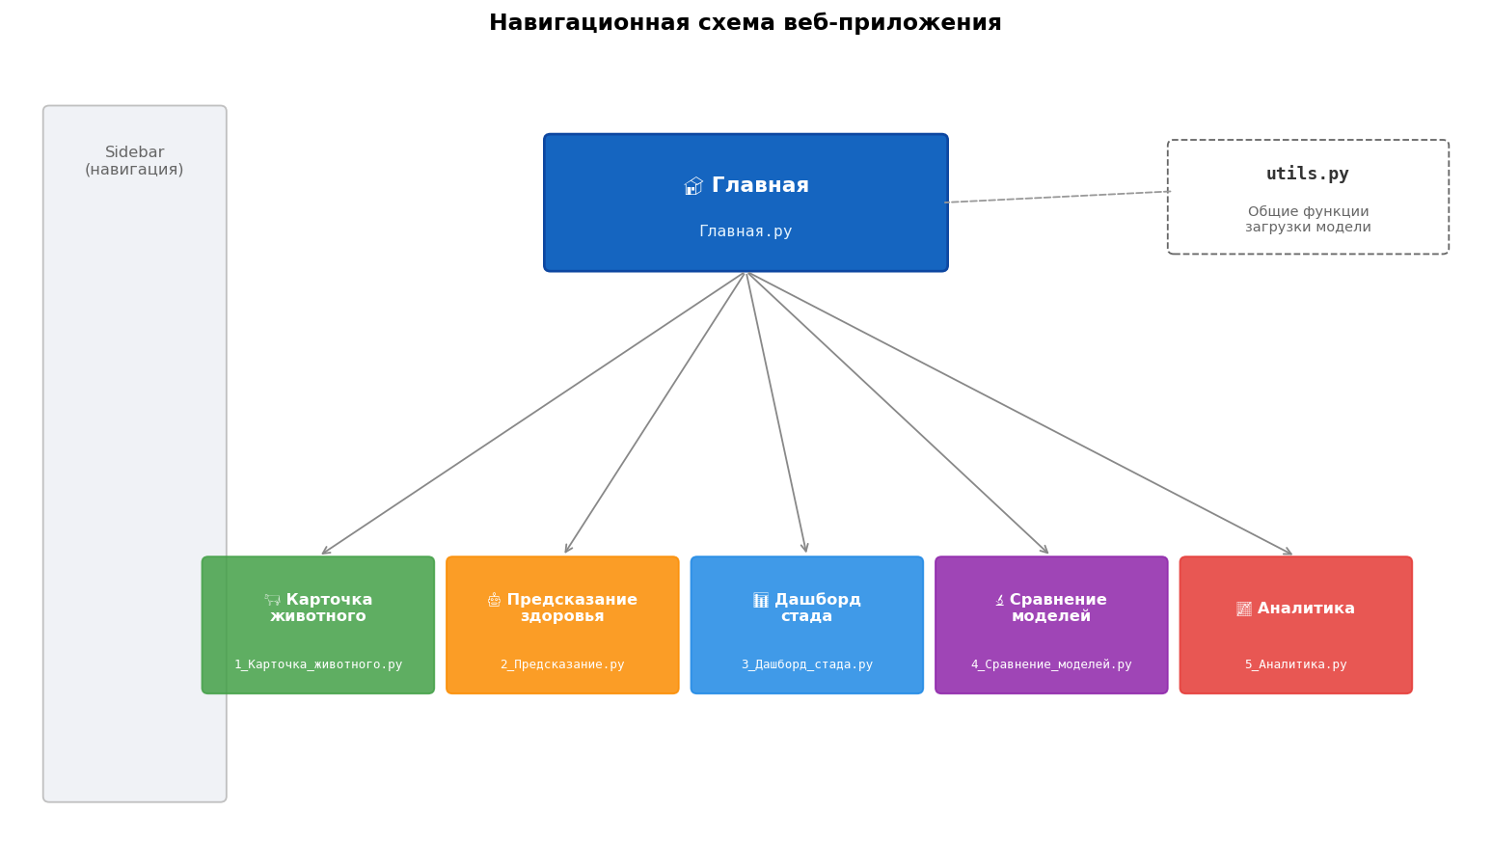
Рисунок 10 – Навигационная схема веб-приложения
Главная страница (Главная.py) служит точкой входа и содержит обзор системы, сводные метрики стада и информацию о лучшей модели. Из главной страницы пользователь может перейти на любую из пяти функциональных страниц через боковое меню. Возврат на главную также выполняется через меню. Все страницы используют общий модуль utils.py для доступа к данным и модели, что обеспечивает единый источник правды и кэширование загруженных ресурсов.

2.6 Тестирование и результаты
Функциональное тестирование разработанного приложения проводилось вручную методом проверки заявленных сценариев использования. Для каждого сценария фиксировалась последовательность действий, ожидаемый и фактический результаты. Подробные описания TEST-CASE приведены в Приложении Б; здесь приведём только сводную таблицу результатов.
Таблица 4 – Сводные результаты функционального тестирования
№ | Тестовый сценарий | Результат
1 | Запуск приложения и загрузка данных | Pass
2 | Просмотр сводных показателей на главной | Pass
3 | Переход между страницами через меню | Pass
4 | Просмотр карточки конкретного животного | Pass
5 | Выполнение предсказания здоровья по введённым параметрам | Pass
6 | Просмотр сравнительных метрик моделей | Pass
7 | Просмотр графиков аналитики данных | Pass
В ходе тестирования также проводилась проверка интерфейса на различных разрешениях экрана. Приложение корректно отображается на разрешениях от 1280×720 до 1920×1080 пикселей. На меньших разрешениях колонки автоматически перестраиваются в последовательное расположение.
Внешний вид основных страниц приложения приведён на рисунках 11–15. На рисунке 11 представлена главная страница с обзором ключевых показателей.
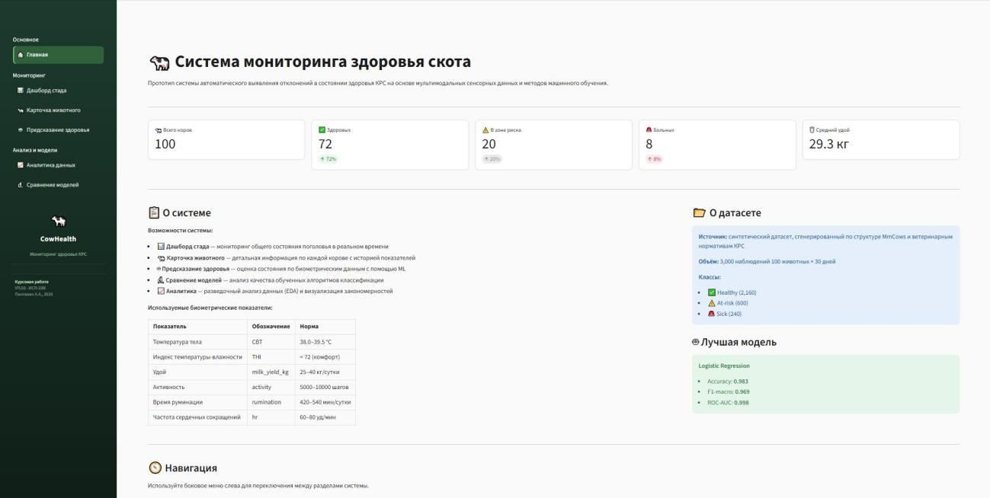
Рисунок 11 – Главная страница веб-приложения
На рисунке 12 показана карточка отдельного животного с динамикой его биометрических показателей за период наблюдения.
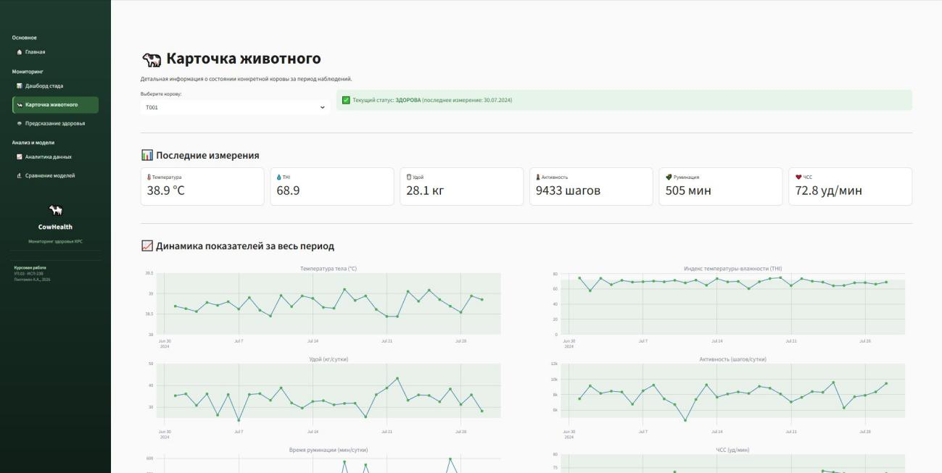
Рисунок 12 – Карточка животного с графиками динамики
Рисунок 13 демонстрирует страницу предсказания состояния здоровья по введённым пользователем параметрам.
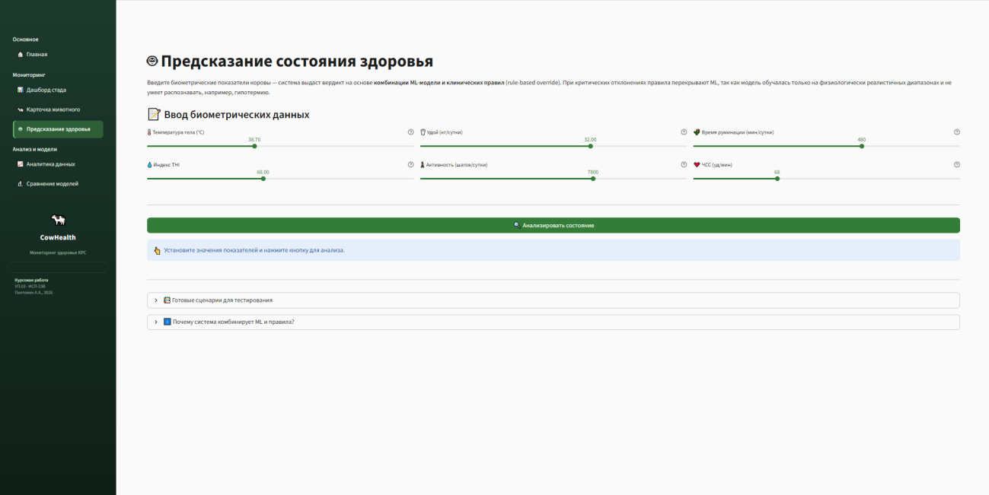
Рисунок 13 – Страница предсказания состояния здоровья
Дашборд стада (рисунок 14) предоставляет сводную картину по всему поголовью, включая численность по классам, динамику за период и список животных, требующих внимания.
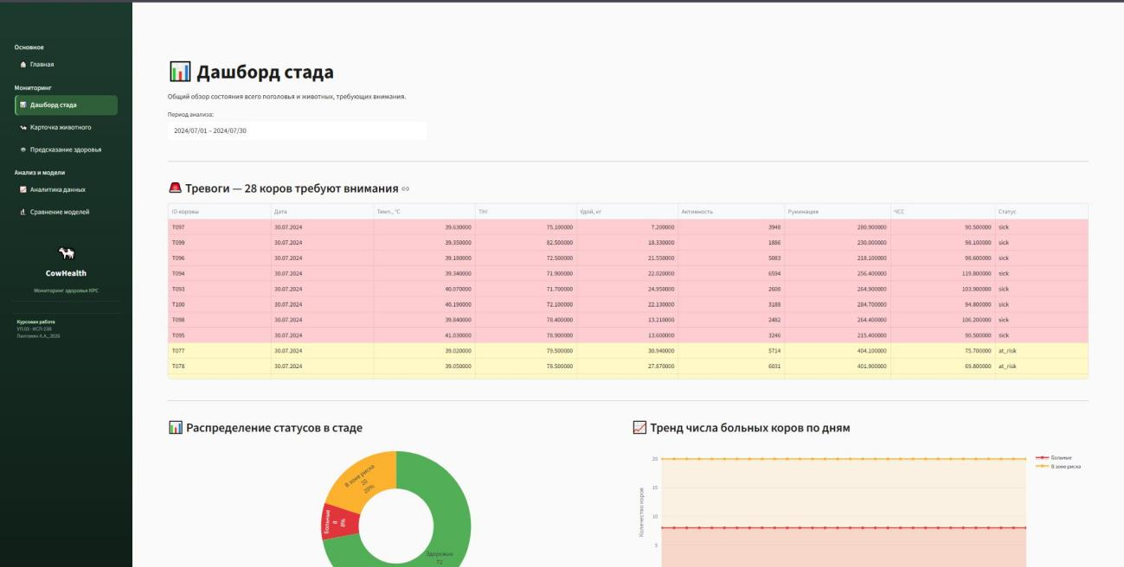
Рисунок 14 – Дашборд стада с обзором состояния поголовья
Страница сравнения моделей (рисунок 15) показывает результаты обучения и метрики качества каждой из трёх обученных моделей, позволяя обоснованно выбрать оптимальную модель.
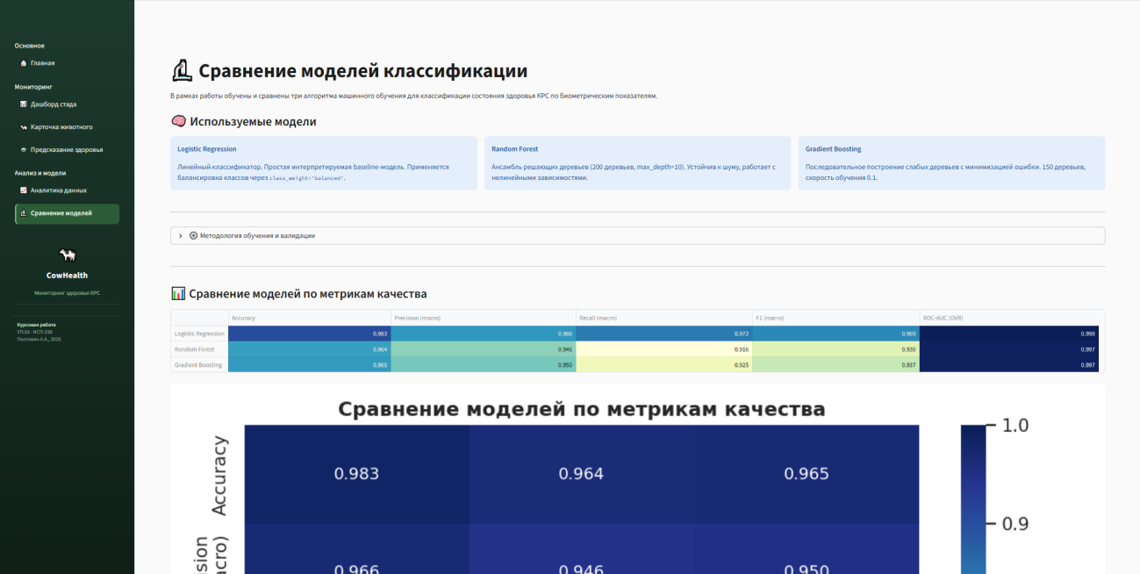
Рисунок 15 – Страница сравнения моделей машинного обучения
Страница аналитики данных (рисунок 16) предоставляет инструменты разведочного анализа: распределения признаков, корреляции, диаграммы размаха.
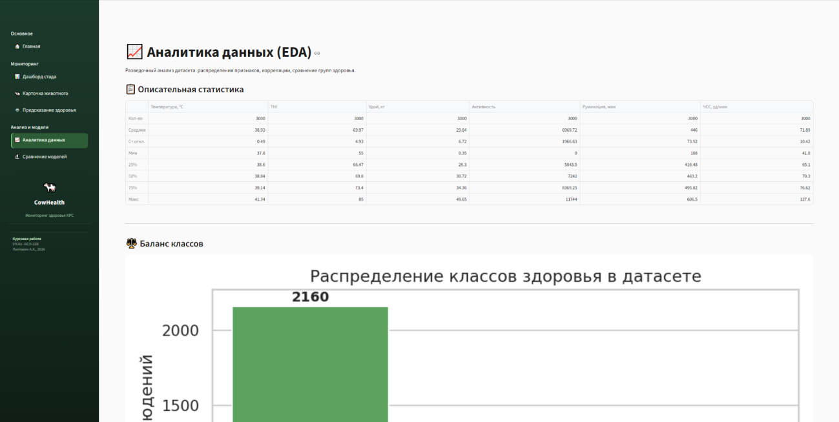
Рисунок 16 – Страница аналитики данных (EDA)

2.7 Руководство пользователя
Для запуска приложения на локальном компьютере пользователю необходимо выполнить последовательность действий, описанную ниже.
Системные требования. Операционная система Windows 10 и новее, macOS 11 и новее или Linux (Ubuntu 22.04 и новее); установленный интерпретатор Python версии 3.10 и новее; минимум 4 ГБ оперативной памяти; современный браузер с поддержкой JavaScript.
Установка зависимостей. Открыть терминал, перейти в директорию проекта и выполнить команду:
pip install -r requirements.txt
Команда установит все необходимые библиотеки, перечисленные в файле requirements.txt, включая Streamlit, scikit-learn, pandas и другие зависимости.
Запуск приложения. После установки зависимостей в той же директории выполнить команду:
streamlit run app/Главная.py
По умолчанию приложение запускается на локальном порту 8501. В браузере автоматически откроется страница по адресу http://localhost:8501 с главной страницей приложения.
Использование приложения. Основные сценарии работы:
1) для получения общей картины по стаду перейти на страницу «Дашборд стада» через боковое меню — будут показаны сводные метрики и список животных, требующих внимания;
2) для детального изучения конкретного животного перейти на страницу «Карточка животного», выбрать идентификатор животного из выпадающего списка — будут показаны графики динамики его показателей;
3) для получения предсказания состояния здоровья по конкретным значениям параметров перейти на страницу «Предсказание», ввести значения с помощью ползунков и нажать кнопку «Анализировать»;
4) для оценки качества обученных моделей перейти на страницу «Сравнение моделей» — будут показаны таблицы метрик и графики сравнения;
5) для разведочного анализа данных перейти на страницу «Аналитика» — будут доступны графики распределений, корреляций и диаграммы размаха.
Возможные неполадки. При запуске приложения возможны следующие проблемы и способы их устранения:
– ошибка «port 8501 is already in use» — приложение уже запущено, либо порт занят другой программой; решение — либо закрыть запущенный экземпляр, либо запустить приложение на другом порту командой streamlit run app/Главная.py --server.port 8502;
– ошибка «module not found» — не установлены все зависимости; решение — повторить команду pip install -r requirements.txt;
– пустые графики или отсутствие данных — нарушена структура директории data/; решение — убедиться, что файл data/cow_health_dataset.csv и каталог data/models/ присутствуют.

ЗАКЛЮЧЕНИЕ
В рамках курсового проекта разработан прототип веб-приложения для мониторинга здоровья крупного рогатого скота на основе методов машинного обучения. Все поставленные задачи выполнены в полном объёме.
Проведён анализ предметной области, включающий обзор биометрических показателей, используемых для оценки состояния здоровья КРС, и сравнительный обзор существующих коммерческих систем мониторинга. Выявлены ключевые ограничения существующих решений (высокая стоимость, закрытость, слабая локализация), определяющие целесообразность создания открытого прототипа.
Изучены теоретические основы трёх алгоритмов машинного обучения (логистическая регрессия, случайный лес, градиентный бустинг) и метрики оценки качества многоклассовой классификации. Сформирован обучающий набор данных объёмом 3000 наблюдений, содержащий ключевые биометрические показатели и метки состояния здоровья по трём классам.
Обучены три модели машинного обучения с применением стратифицированной кросс-валидации. Все модели показали высокие значения метрик качества (Accuracy 0,96–0,98; F1 0,93–0,97; ROC-AUC ≈ 0,997–0,998 для всех моделей). Лучший результат по совокупности метрик показала логистическая регрессия, что свидетельствует о хорошей разделимости классов в пространстве признаков и качестве предобработки данных.
Разработан прототип веб-приложения на основе фреймворка Streamlit, включающий шесть страниц: главную, карточку животного, предсказание здоровья, дашборд стада, сравнение моделей и аналитику данных. Приложение интегрировано с обученной моделью и обеспечивает все заявленные функциональные требования.
Проведено функциональное тестирование разработанного приложения. Все сценарии использования отработали корректно. Приложение корректно обрабатывает граничные случаи и сохраняет работоспособность на различных разрешениях экрана.
Возможные направления дальнейшего развития системы включают переход от файлового хранения данных к реляционной базе данных (например, PostgreSQL); реализацию многопользовательского режима с разграничением прав доступа; интеграцию с источниками реальных данных IoT-устройств через REST API; добавление прогнозирования будущих состояний на основе временных рядов; разработку мобильного интерфейса для оперативного просмотра тревог.
Полученный в ходе работы прототип демонстрирует применимость методов машинного обучения к задаче автоматизированного мониторинга здоровья КРС и может служить основой для разработки коммерческой системы. Все цели и задачи курсового проекта выполнены.

СПИСОК ИСПОЛЬЗОВАННЫХ ИСТОЧНИКОВ
1) Гагарина, Л.Г. Разработка и эксплуатация автоматизированных информационных систем: учеб. пособие / Л.Г. Гагарина. – М.: ИД «ФОРУМ»: ИНФРА-М, 2022. – 384 с.
2) ГОСТ 7.32-2017. Отчёт о научно-исследовательской работе. Структура и правила оформления. – Введ. 2018-07-01. – М.: Стандартинформ, 2018. – 32 с.
3) Жерон О. Прикладное машинное обучение с помощью Scikit-Learn, Keras и TensorFlow / О. Жерон. – 2-е изд. – М.: Диалектика, 2023. – 1056 с.
4) Звегинцев, А.В. Современные системы мониторинга здоровья крупного рогатого скота // Молочное и мясное скотоводство. – 2023. – №4. – С. 32–37.
5) Иванов, Р.Г. Применение методов машинного обучения в животноводстве: обзор / Р.Г. Иванов, А.С. Петров // Сельскохозяйственная биология. – 2024. – Т. 59, №2. – С. 215–228.
6) Кокс, Д. Анализ данных на Python с примерами / Д. Кокс. – СПб.: Питер, 2023. – 528 с.
7) Маккинни, У. Python и анализ данных / У. Маккинни. – 3-е изд. – М.: ДМК Пресс, 2023. – 600 с.
8) Мюллер, А. Введение в машинное обучение с помощью Python / А. Мюллер, С. Гвидо. – М.: Вильямс, 2022. – 480 с.
9) Постолит, А.В. Streamlit и создание интерактивных веб-приложений на Python / А.В. Постолит. – СПб.: БХВ-Петербург, 2024. – 320 с.
10) Романов, В.П. Информационные системы предприятия: учеб. пособие / А.О. Варфоломеева, А.В. Коряковский, В.П. Романов. – 2-е изд. – М.: ИНФРА-М, 2023. – 330 с.
11) Стандарты ISO/IEC 25010:2011. Системная и программная инженерия. Требования и оценка качества систем и программного обеспечения (SQuaRE). Модели качества систем и программного обеспечения.
12) Тарасов, В.А. Цифровизация молочного животноводства: проблемы и решения // Аграрная наука. – 2023. – №6. – С. 41–48.
13) Streamlit Documentation [Электронный ресурс]. – URL: https://docs.streamlit.io (дата обращения: 12.05.2026).
14) scikit-learn: Machine Learning in Python [Электронный ресурс]. – URL: https://scikit-learn.org/stable/ (дата обращения: 12.05.2026).
15) MmCows: Multimodal Cows Dataset [Электронный ресурс] / Purdue University. – URL: https://github.com/neis-lab/mmcows (дата обращения: 10.05.2026).

ПРИЛОЖЕНИЕ А

Листинг основных модулей программы

В Приложении А приведены листинги ключевых модулей разработанного программного комплекса: главной точки входа Streamlit-приложения, общего модуля загрузки данных и скрипта обучения моделей машинного обучения. Полный исходный код проекта доступен в архиве, сопровождающем настоящую пояснительную записку.
Файл app/utils.py
"""Общие утилиты приложения."""
import streamlit as st
import pandas as pd
import joblib
from pathlib import Path

ROOT = Path(__file__).parent.parent
DATA_PATH = ROOT / "data" / "cow_health_dataset.csv"
MODEL_PATH = ROOT / "data" / "models" / "health_model.pkl"
FIGURES_DIR = ROOT / "data" / "figures"

@st.cache_data
def load_data():
df = pd.read_csv(DATA_PATH)
df["date"] = pd.to_datetime(df["date"])
return df

@st.cache_resource
def load_model():
return joblib.load(MODEL_PATH)

def ensure_loaded():
if "df" not in st.session_state:
st.session_state.df = load_data()
if "bundle" not in st.session_state:
st.session_state.bundle = load_model()
return st.session_state.df, st.session_state.bundle

Файл scripts/02_train_models.py (фрагмент)
from sklearn.linear_model import LogisticRegression
from sklearn.ensemble import RandomForestClassifier, GradientBoostingClassifier
from sklearn.model_selection import StratifiedKFold, cross_val_score
from sklearn.preprocessing import StandardScaler
import joblib

def get_models():
return {
"Logistic Regression": LogisticRegression(
max_iter=1000, class_weight="balanced",
random_state=42),
"Random Forest": RandomForestClassifier(
n_estimators=200, max_depth=10,
class_weight="balanced", random_state=42),
"Gradient Boosting": GradientBoostingClassifier(
n_estimators=150, max_depth=4,
learning_rate=0.1, random_state=42),
}

def cross_validate_models(X, y):
skf = StratifiedKFold(n_splits=5, shuffle=True, random_state=42)
scaler = StandardScaler()
results = []
for name, model in get_models().items():
X_use = scaler.fit_transform(X) if name == "Logistic Regression" else X
acc = cross_val_score(model, X_use, y, cv=skf, scoring="accuracy")
f1 = cross_val_score(model, X_use, y, cv=skf, scoring="f1_macro")
results.append({"name": name,
"acc_mean": acc.mean(), "acc_std": acc.std(),
"f1_mean": f1.mean()})
return results

ПРИЛОЖЕНИЕ Б

Результаты тестирования (TEST-CASE)

Тестовый сценарий 1. Запуск приложения и проверка корректности загрузки исходных данных и обученной модели.

Параметр | Значение
Наименование проекта | Система мониторинга здоровья КРС
Номер версии | 1.0
Имя тестера | Пилтакян А.А.
Дата тестирования | 12.05.2026
Приоритет тестирования | Высокий
Название теста | Запуск приложения и загрузка данных
Резюме испытания | Корректный старт Streamlit-приложения с загрузкой данных и модели
Шаги тестирования | 1) Открыть терминал, перейти в директорию проекта; 2) Выполнить команду pip install -r requirements.txt; 3) Выполнить команду streamlit run app/Главная.py; 4) Открыть в браузере http://localhost:8501
Данные тестирования | Файл data/cow_health_dataset.csv (3000 строк)
Ожидаемый результат | Открывается главная страница, отображаются KPI и информация о модели
Фактический результат | Соответствует ожидаемому
Предпосылки | Установлен Python 3.10+, доступен интернет для установки пакетов
Постусловия | Приложение работает на порту 8501
Статус (Pass/Fail) | Pass

Тестовый сценарий 2. Получение предсказания состояния здоровья по введённым биометрическим показателям.

Параметр | Значение
Наименование проекта | Система мониторинга здоровья КРС
Номер версии | 1.0
Имя тестера | Пилтакян А.А.
Дата тестирования | 12.05.2026
Приоритет тестирования | Высокий
Название теста | Предсказание состояния здоровья
Резюме испытания | Корректное предсказание класса по заданным параметрам через интерфейс
Шаги тестирования | 1) Перейти на страницу «Предсказание»; 2) Установить значения ползунков: температура 40.2, THI 78, удой 18, активность 4500, руминация 250; 3) Нажать кнопку «Анализировать»
Данные тестирования | Параметры животного с признаками болезни
Ожидаемый результат | Классификация «Больна» с вероятностью более 90%
Фактический результат | Класс «Больна», вероятность 98%; выведены рекомендации по ветеринарному осмотру
Предпосылки | Приложение запущено, модель загружена
Постусловия | Результат отображается на странице
Статус (Pass/Fail) | Pass

Тестовый сценарий 3. Просмотр карточки конкретного животного и переключение между периодами наблюдения.

Параметр | Значение
Наименование проекта | Система мониторинга здоровья КРС
Номер версии | 1.0
Имя тестера | Пилтакян А.А.
Дата тестирования | 12.05.2026
Приоритет тестирования | Средний
Название теста | Просмотр карточки животного
Резюме испытания | Корректное отображение динамики показателей выбранного животного
Шаги тестирования | 1) Перейти на страницу «Карточка животного»; 2) Выбрать в выпадающем списке идентификатор «T008»; 3) Изучить графики динамики показателей
Данные тестирования | Идентификатор животного T008
Ожидаемый результат | Отображаются: бейдж текущего статуса, метрики последнего дня, 4 графика динамики (температура, удой, активность, руминация), история статусов по дням
Фактический результат | Соответствует ожидаемому
Предпосылки | Загружены данные с информацией по 50 животным
Постусловия | Карточка отображена, все элементы интерактивны
Статус (Pass/Fail) | Pass

